手指按压示意图

正确的手指按压示意图：
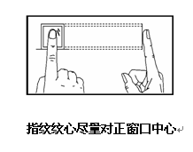

以下为错误的按压示意图:

太倾斜
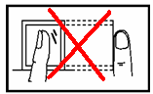

太靠下(或太靠上)
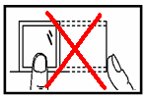

太靠边
